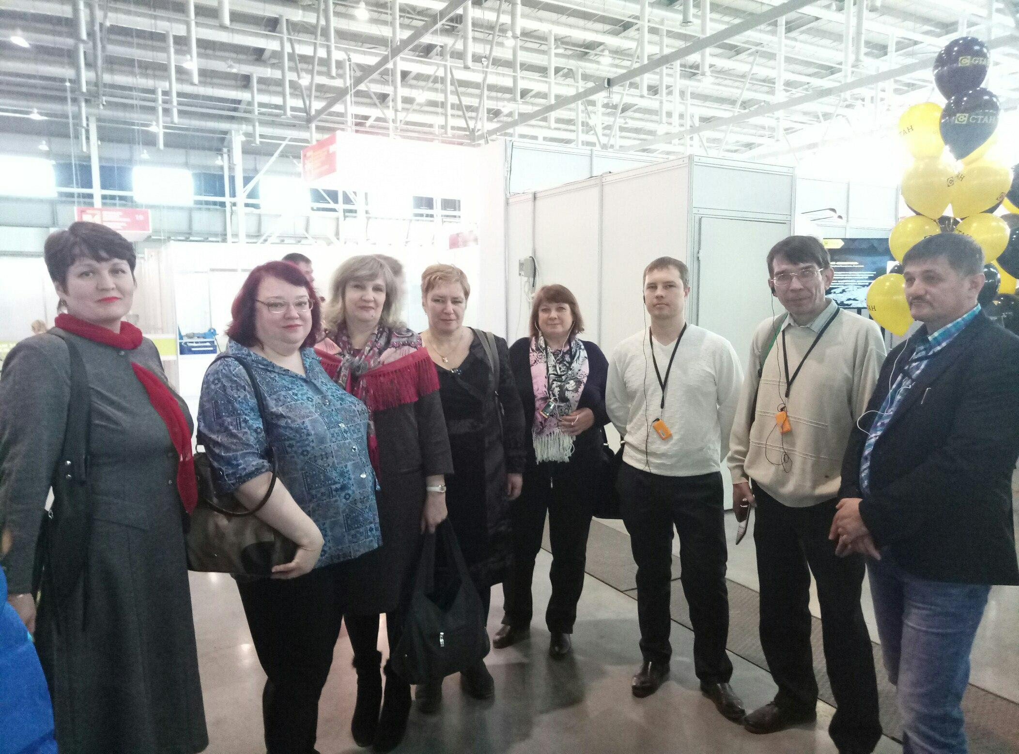
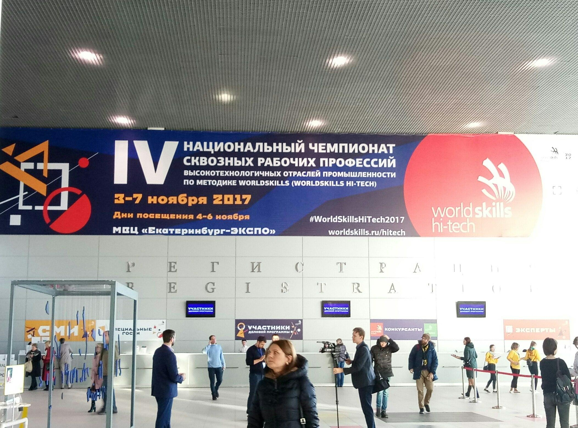
WorldSkills Hi-Tech 2017 5 ноября студенты первого и второго курсов по ОП «Сварщик» посетили IV Национальный чемпионат сквозных рабочих профессий высокотехнологичных отраслей промышленности WorldSkills Hi-Tech 2017 в сопровождении преподавателей.
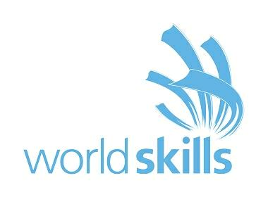
WorldSkills– это центр совершенствования и развития навыков мастерства. Благодаря международному сотрудничеству и развитию связей между производствами, правительствами, организациями и институтами, WorldSkills показывает преимущества и необходимость в квалифицированных специалистах через проведение соревнований, организацию совместных проектов и обмена опытом. WS подчеркивают важность профессиональной подготовки и обучения для молодежи, помогает молодым специалистам стать лучшими в выбранной ими профессии.

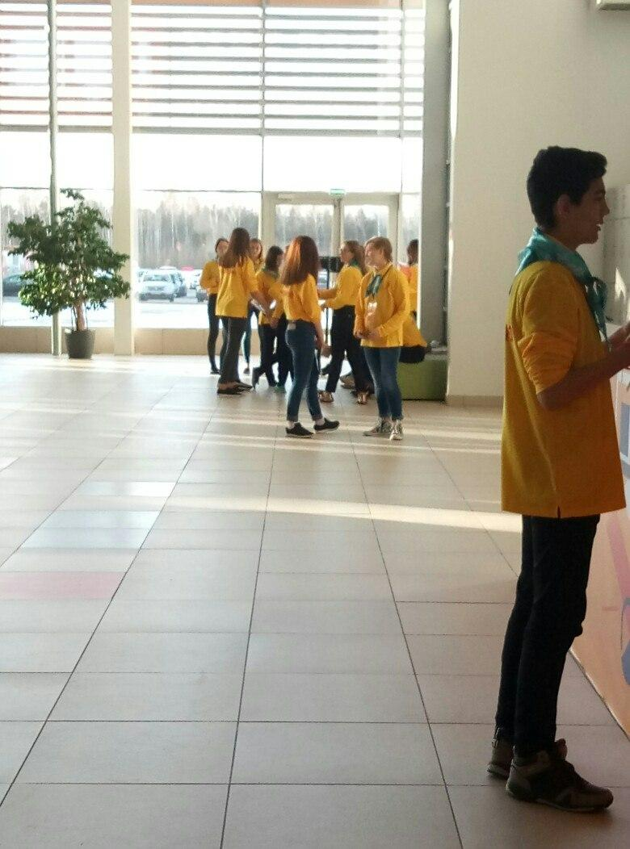
При входе в здание Екатеринбург-Экспо гостей приветствовали волонтеры, они танцевали зажигательный танец, который задавал настроение всей экскурсии. После прохода через металлоискатели к нам подошел гид и проводил до раздевалки, попутно рассказывая где находятся туалеты, места для отдыха и кафетерии.

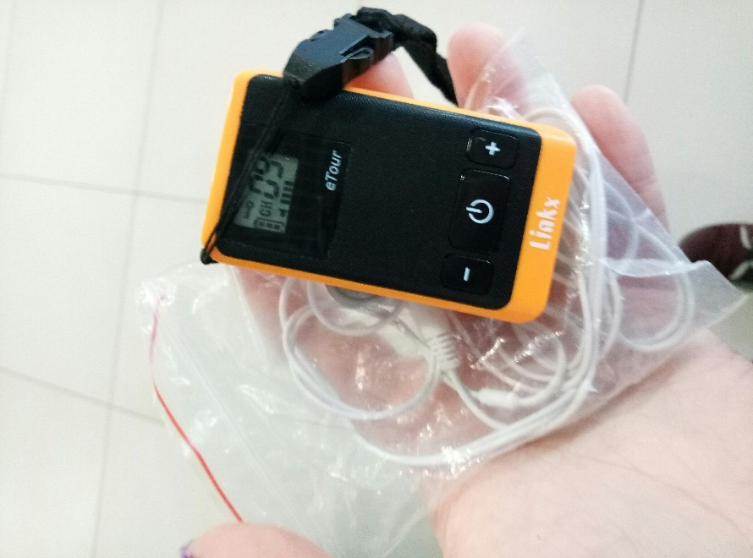
Далее гостям раздали гид.системы, чтобы все могли слышать экскурсовода, и рассказали о технике безопасности, а также о правилах поведения. Гостей сразу предупредили, что нельзя мешать конкурсантам, так как они выполняют конкурсные задания и не могут отвлекаться.
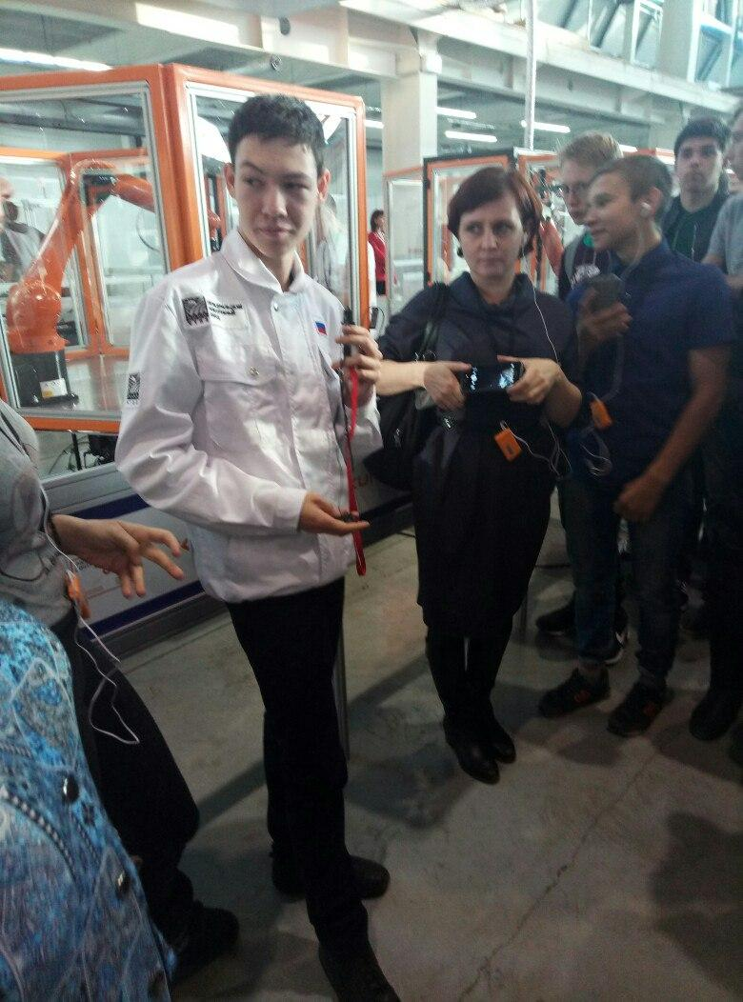

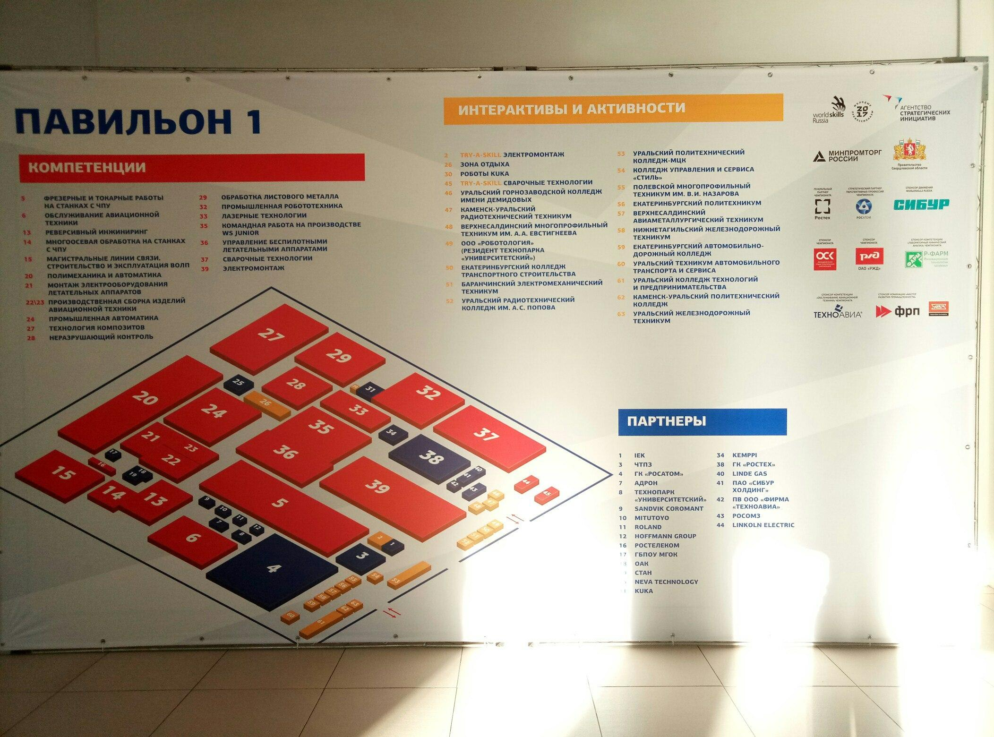
Все здание поделено на отдельные павильоны-площадки, на которых размещены конкурсанты, представлены различные профессии и показано оборудование.

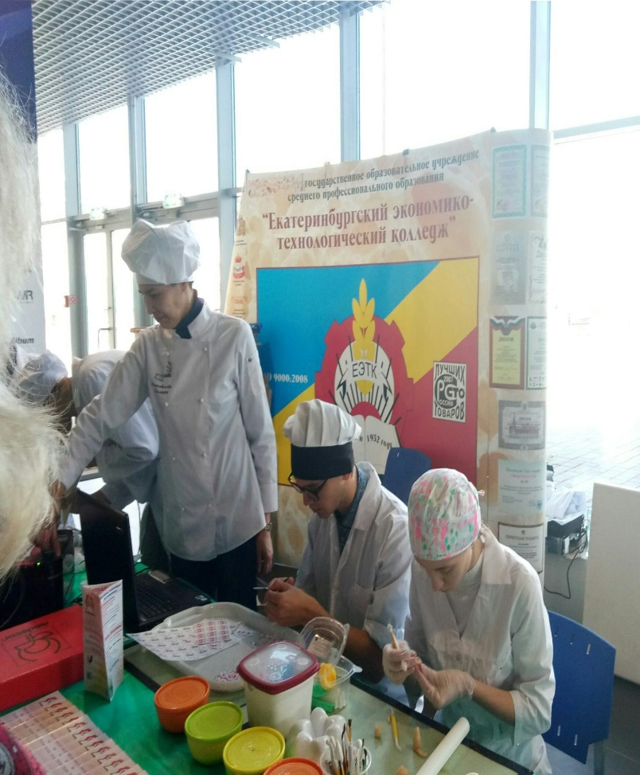
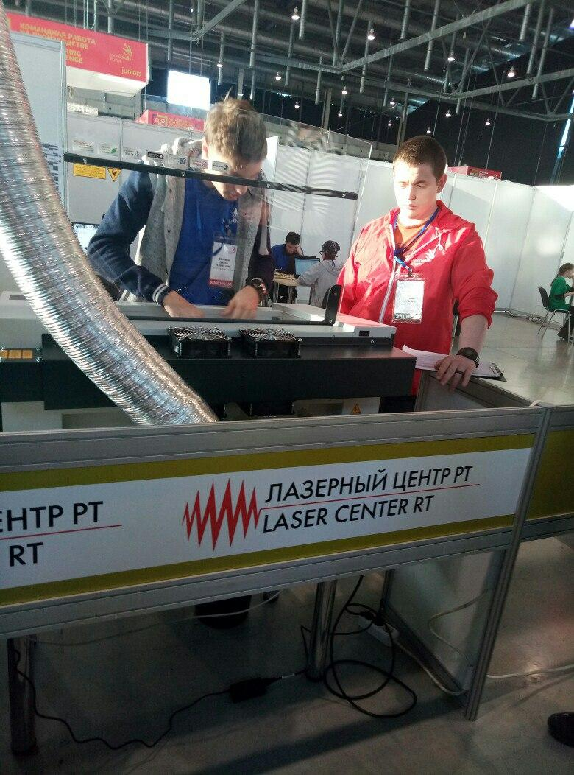
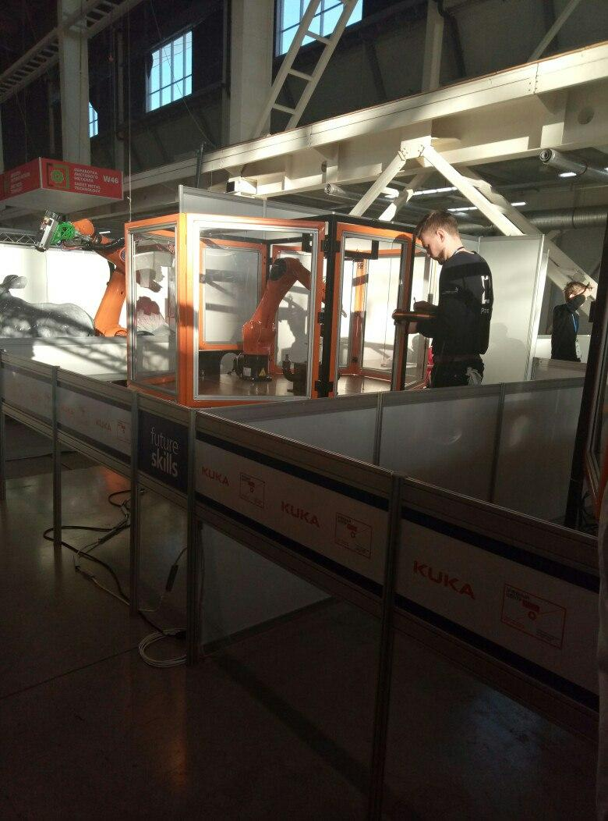
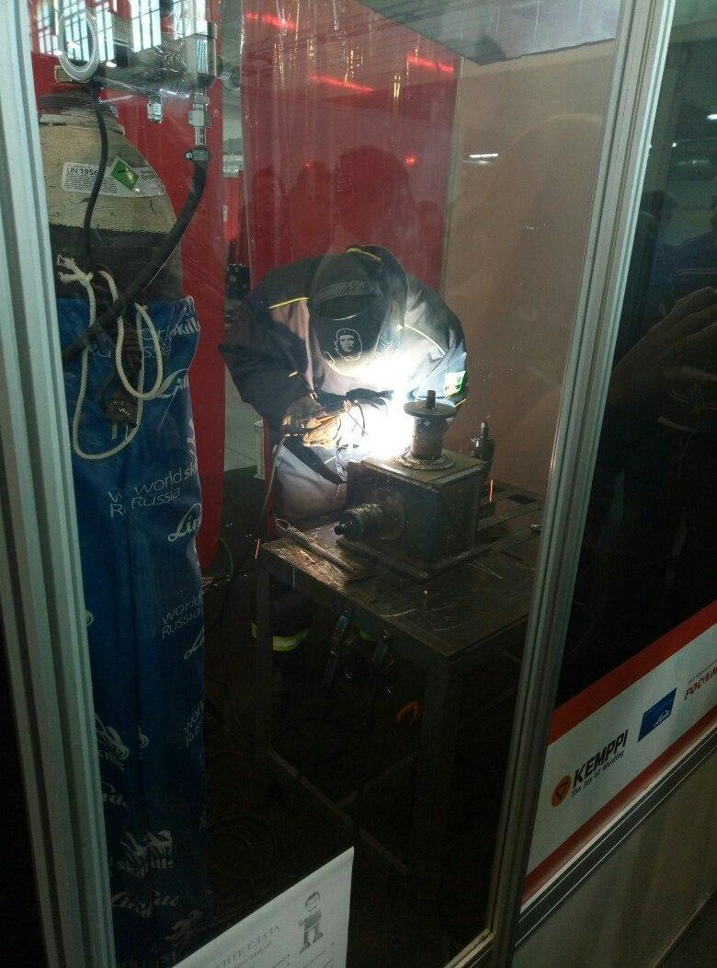
Во время экскурсии студенты посетили 2 павильона, где познакомились с современными технологиями в промышленности и увидели конкурсантов всех компетенций за работой.
Помимо конкурсной программы, на WorldSkills Hi-Tech работала площадка TrySkills, где студенты смогли попробовать свои силы на мастер-классах в различных компетенциях: сварить шов, запрограммировать электромонтажный стенд, запрограммировать мобильного робота на определенное действие и провести лабораторно-химический анализ.
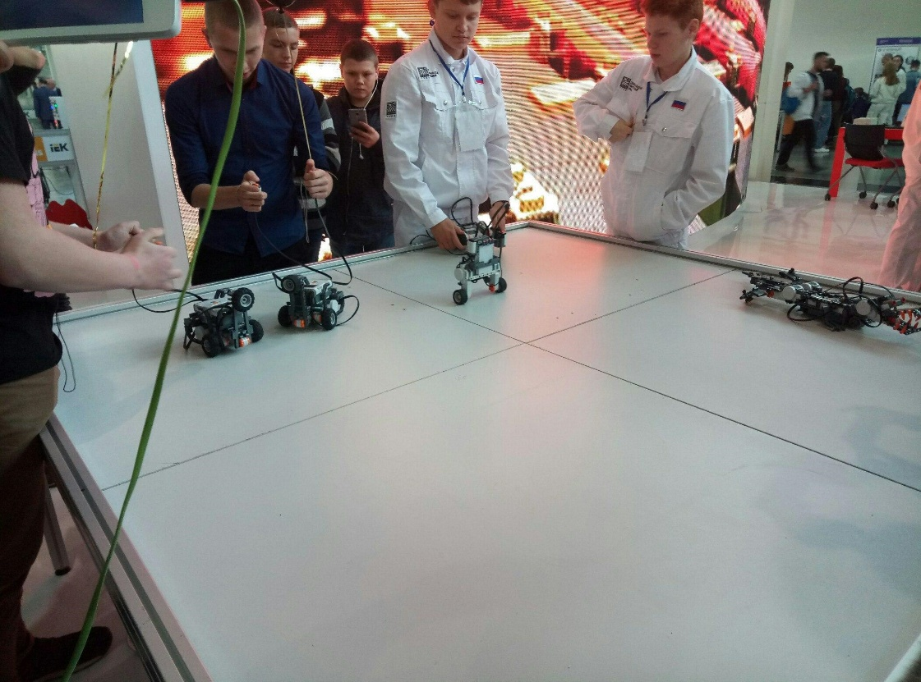
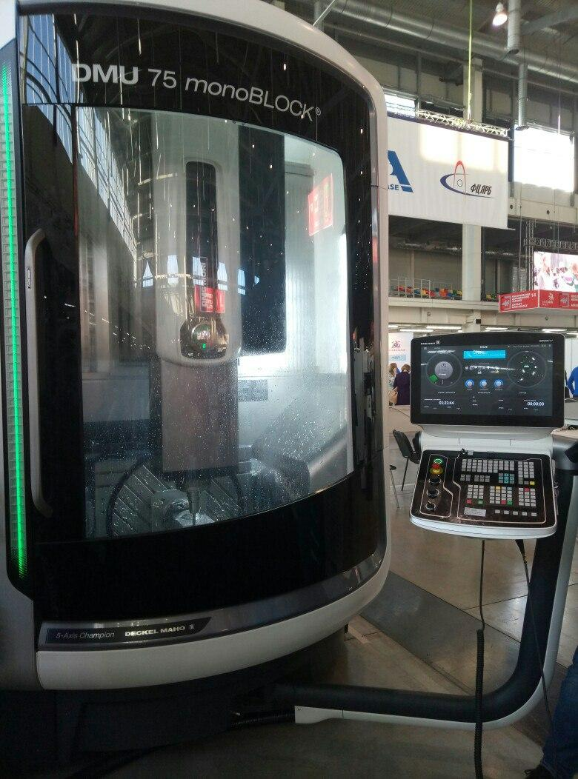
Также проводились различные викторины и конкурсы с призами от компаний-спонсоров WorldSkills.

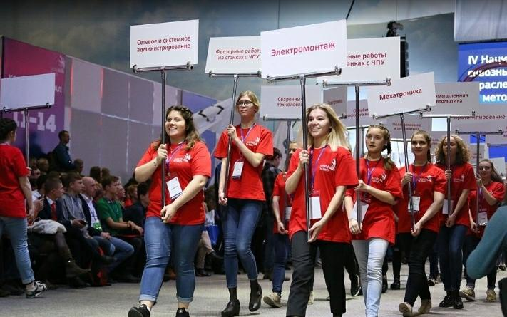
В этом году в WorldSkills приняло участие более 300 конкурсантов со всех концов страны - лучшие из лучших - финалисты различных корпоративных соревнований в возрасте от 18 до 28 лет.

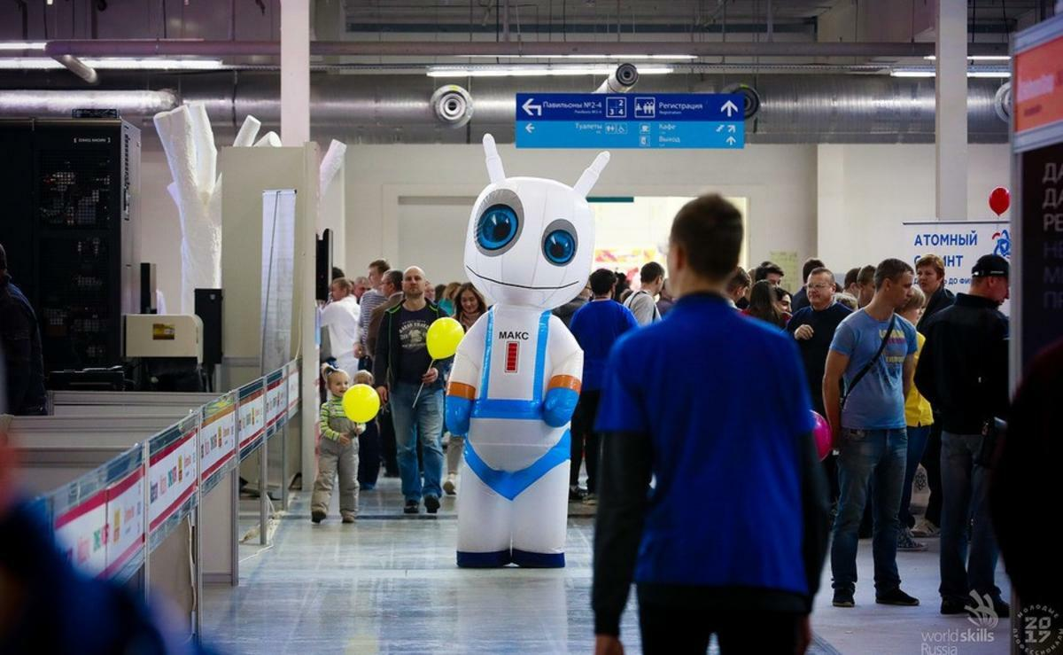
А Международный выставочный центр "Екатеринбург-ЭКСПО" посетили свыше 30 тысяч человек. Это официальные данные со счетчиков, которыми оборудованы входы-выходы первого павильона Центра.

